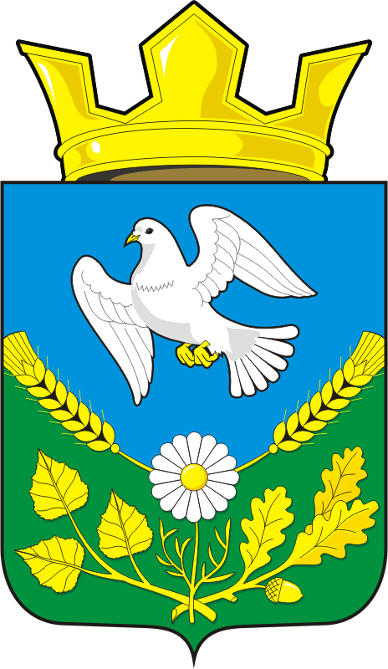

АДМИНИСТРАЦИЯ НАДЕЖДИНСКОГО СЕЛЬСОВЕТА САРАКТАШСКОГО РАЙОНА ОРЕНБУРГСКОЙ ОБЛАСТИ

П О С Т А Н О В Л Е Н И Е
____________________________________________________________________

от 30.10.2018 г. с. Надеждинка № 52-п

Об образовании организационного комитета по подготовке и проведению в муниципальном образовании Надеждинский сельсовет Саракташского района мероприятий, посвящённых 25-летию Конституции Российской Федерации

В связи с празднованием в 2018 году 25-летия Конституции Российской Федерации:
1. Образовать организационный комитет по подготовке и проведению в муниципальном образовании Надеждинский сельсовет Саракташского района мероприятий, посвященных 25-летию Конституции Российской Федерации (далее – оргкомитет), и утвердить в составе согласно приложению № 1.
2. Утвердить план мероприятий, посвященных 25-летию Конституции Российской Федерации согласно приложению № 2.
3. Настоящее постановление вступает в силу с момента его подписания и подлежит опубликованию путем размещения на официальном сайте администрации Надеждинского сельсовета www.admnadegdinka.ru .
4.Контроль за исполнением настоящего постановления оставляю за собой.

Глава сельсовета МО
Надеждинский сельсовет: О.А.Тимко

Разослано: прокурору района, сайт сельсовета, в дело.

Приложение № 1
к распоряжению
администрации сельсовета
от 30.10.2018 г. № 52-п

СОСТАВ

организационного комитета по подготовке и проведению в муниципальном образовании Надеждинский сельсовет Саракташского района
Оренбургской области

Тимко Оксана Анатольевна | - председатель организационного комитета, глава МО Надеждинский сельсовет.
Чуркина Нина Николаевна | - сопредседатель организационного комитета, и.о.директора Надеждинской СОШ.
Яковлева Юлия Леонтьевна | - секретарь организационного комитета, специалист сельсовета.
Члены организационного комитета:

Никитина Ирина Станиславовна | - директор Надеждинского ДК;
Мисько Ирина Александровна | - директор Яковлевского клуба;
Перегудова Наталья Федоровна | - учитель Надеждинской СОШ;
Третьякова Валентина Николаевна | - заведующая филиалом Надеждинской библиотеки.

Приложение № 2
к распоряжению
администрации сельсовета
от 30.10.2018 г. № 52-п

ПЛАН МЕРОПРИЯТИЙ
администрации муниципального образования Надеждиский сельсовет Саракташский район Оренбургской области, посвященных 25-летию Конституции Российской Федерации
(12 декабря 2018 года)

№  п/п | Название мероприятия | Срок проведения | Место проведения | Ответственный
1 | «Мир твоих прав» -выставка. | 07.12.2018 г. | Филиал Надеждинской библиотеки | Третьякова В.Н. – заведующая филиалом библиотеки
2 | «Живи по совести, знай и уважай закон» - беседа с молодежью. | 08.12.2018 г. | Надеждинский ДК | Никитина И.С. – директор Надеждинского ДК,  Яковлева Ю.Л. - культорганизатор
3 | «Конституция – Закон, по нему мы и живем» - информационный час. | 11.12.2018 г. | Надеждинская СОШ | Никитина И.С. – директор Надеждинского ДК, Третьякова В.Н. – заведующая филиалом библиотеки
4 | «Детям о правах» - викторина для детей | 12.12.2018 г. | Яковлевский клуб | Мисько И.А. – директор Яковлевского клуба
5 | «Наша Родина- Россия» (1,3 классы ) – классный час | 12.12.2018 г. | Надеждинская СОШ | Валиева Р.А. – учитель начальных классов
6 | «Государственные символы России» (2,4 классы) – классный час | 07.12.2018 г. | Надеждинская СОШ | Сметанина Т.Н. – учитель начальных классов
7 | Выставка рисунков учеников начальной школы «Я рисую свои права» | с 26.11.по 09.12.2018 г. | Надеждинская СОШ | Учителя начальных классов
8 | «Конституция- основной закон страны» (5-9кл.) – классные часы | 12.12.2018 г. | Надеждинская СОШ | Чуркина Н.Н. – зам.директора по УВР, учитель истории

